МБОУ "Средняя общеобразовательная школа №31   
с углубленным изучением отдельных предметов"   
города Чебоксары Чувашской Республики

Республиканский конкурс социальных проектов   
«За здоровое поколение»

***Социальный проект   
«Здоровые дети – здоровая нация»***

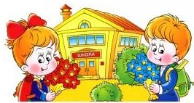

г.Чебоксары, 2013

СОДЕРЖАНИЕ

Паспорт проекта………………………………………………………………………………….3

Пояснительная записка…………………………………………………………………………..4

1.Основные принципы реализации проекта...…………………………………………………5

2. Основные участники реализации проекта…..………………………………………..……...6

3. Основные направления реализации проекта..……………………………………………….6

4. Основные мероприятия по реализации здоровьесберегающих технологий ....…………...7

4.1. Здоровьесберегающая структура ОУ………………………………………………………7

4.2. Организация работы с родителями………………….………………………………...........8

4.3. Технология «Профилактика гиподинамии»………………………………………………..9

4.4. Технология «Здоровый урок»……………………………………………………………....9

4.5. Организация полноценного питания...………………………………………………...….11

4.6.Организация и проведение элективных курсов для учащихся, уроков физической культуры…………………………………………………………………………………………12

4.7.Перечень дополнительных направлений работы для создания условий сохранения здоровья школьников…………………………………………………………..................……13

Заключение………………………………………………………………....................................14

Приложение № 1 Программа элективного курса «Человек и его здоровье»…………….....15

Приложение № 2 Программа элективного курса «Социальная экология человека»……..17

Приложение № 3 Результаты мониторинга…………………………………………………..20

**ПАСПОРТ ПРОЕКТА**

|  |  |
| --- | --- |
| Наименование проекта | Проект «Здоровые дети – здоровая нация» на 2011-2015 учебный год |
| Дата принятия решения о разработке проекта, дата его утверждения | Педагогический совет №4 от 29.03. 2012г. |
| Исполнители проекта | Администрация школы, педагоги, врач-педиатр, медсестра, обучающиеся, родители |
| Важнейшие целевые индикаторы проекта | 1.Выполнение режима дня с включением в него здоровьесберегающих технологий.  2.Показатели заболеваемости (снижение количества основных заболеваний учащихся).  3.Активное участие всех участников образовательного процесса в совместной деятельности по здоровьесбережению. |
| Сроки и этапы реализации проекта | Проект рассчитан на 2012-2015гг.  1-й этап - аналитический, апрель-май 2012г., анализ состояния заболеваемости детей и организации оздоровительной работы за 2009-2012гг  2-й этап - разработка проекта программы – май- ноябрь 2012г.  3-й этап- внедрение проекта - декабрь 012-2015гг  4-й этап – итогово - диагностический – апрель-май 2015г. |
| Ожидаемые конечные результаты | 1.Рост профессиональной компетенции и заинтересованности педагогов и родителей в сохранении и укреплении здоровья детей.  2. Стимулирование внимания школьников к вопросам здорового образа жизни, двигательной активности и правильного питания.  3.Снижение заболеваемости у обучающихся.  4.Увеличение количества обучающихся, охваченных горячим питанием. |
| Риски и преодоление рисков проекта | 1.Нехватка высококвалифицированных, заинтересованных, инициативных педагогов  **-** Повышение квалификации работающих педагогов.  -Моральное и материальное поощрение творчески работающих педагогов.  2. Пассивность и отсутствие поддержки со стороны родителей.  - Участие родителей в общественном управлении ОУ.  - Совместные и коллективные дела обучающихся вместе с родителями.  -Участие родителей в процессе контроля за качеством воспитательно-образовательного процесса. |
| Управление проектом и осуществление контроля за его реализацией | Директор МБОУ «Средняя общеобразовательная школа № 31 с углубленным изучением отдельных предметов» города Чебоксары Чувашской республики |

**Здоровье – не все, но все без здоровья ничто (древнегреческий философ Сократ)**

**Пояснительная записка**

В Национальной образовательной инициативе "Наша новая школа" в числе приоритетов модернизации системы общего образования - укрепление здоровья школьников, их нормального физического развития и психического самочувствия, создание безопасных и комфортных условий организации учебного процесса.

ПНП «Образование» определил здоровьесбережение одним из приоритетных направлений в образовании. Сохранение и укрепление здоровья школьников объявлено актуальной проблемой и предметом первоочередной важности. Необходимо искать новые подходы к сохранению здоровья; проектировать и внедрять новые здоровьесберегающие технологии.

В школе ребенок находится в период своего роста и развития, когда формируются все его системы органов, психика. Уровень заболеваемости высок: 85% в течение года переносят то или иное заболевание. Влияют: увеличение учебной нагрузки, стрессы, неправильное питание, загрязнение окружающей среды…

Тема детского здоровья, в том числе в школе, чрезвычайно актуальна на сегодняшний день. Данные и в самом деле очень тревожные: по медицинской статистике лишь около 10% выпускников школы полностью здоровы, а 40% имеют к 14 годам хронические заболевания, среди которых лидируют сколиоз, гастрит и нарушения зрения. Психологическое здоровье детей тоже в опасности, почти все дети испытывают душевный дискомфорт, находясь в школе, особенно в начальных и выпускных классах. Часто родители старших школьники возмущены тем, что учителя намеренно запугивают школьников перед ЕГЭ, доводя детей до паники. А ведь в подростковом периоде дети и так особенно чувствительны.

Многочисленные исследования последних лет показывают, что около 25 – 30% детей, приходящих в 1-е классы, имеют те или иные отклонения в состоянии здоровья. А ведь «школьный фактор» – это самый значимый по силе воздействия и по продолжительности фактор, влияющий на здоровье детей. В настоящее время более раннее начало систематического обучения, значительная интенсификация учебного процесса, привели к увеличению учебной нагрузки на функциональные возможности организма детей.

Подготовка к здоровому образу жизни ребенка на основе здоровьесберегающих технологий стала приоритетным направлением в деятельности педагогов нашей школы. В связи с этим пред педагогическим коллективом школы возникли основные цели и задачи.

**ЦЕЛЬ проекта:** сохранение и укрепление психического и физического здоровья обучающихся за счет качественного улучшения работы по укреплению здоровья воспитанников и формирования привычки к ЗОЖ, как показателей общечеловеческой культуры.

**Задачи:**

1. Повышение показателей здоровья обучающихся за счет качественного улучшения работы по укреплению здоровья детей: осознанного отношения к своему здоровью, формирование представлений и знаний о пользе занятий физическими упражнениями, об основных гигиенических требованиях и правилах.

2. Воспитание у всех участников образовательного процесса потребности в ЗОЖ, как показателей общечеловеческой культуры.

3. Разработка системы медико-педагогического контроля за организацией образовательного процесса на его соответствие требованиям здоровьесбережения.

Реализации здоровьесберегающих технологий способствует то, что с 1991 года на базе средней общеобразовательной школы № 31 города Чебоксары был открыт медицинский лицей. Сейчас – это МБОУ «Средняя общеобразовательная школа № 31 с углубленным изучением отдельных предметов» города Чебоксары Чувашской республики. В настоящий момент в школе организованы биолого-медицинскиие классы. Рабочие учебные программы (в соответствии с учебным планом школы) по специальным предметам «Общий уход за терапевтическими больными», «Общий уход за хирургическими больными», элективным курсам «Человек и его здоровье», «Социальная экология человека» направлены на формирование здорового образа жизни учащихся.

Для более эффективной организации предпрофильного обучения и профильной подготовки школой заключены договора с медицинским факультетом Чувашского государственного университета имени И.Н. Ульянова, ФГУ «Федеральный центр травматологии, ортопедии и эндопротезирования». Уроки биологии в профильных классах проводятся на базе медицинского факультета Чувашского государственного университета им. И.Н. Ульянова. Занятия проводят профессора, доктора биологических наук, кандидаты медицинских наук, ассистенты кафедр. Занятия по общему уходу за терапевтическими и хирургическими больными проходят на базе МУЗ «Городская больница № 1», ФГУ «Федеральный центр травматологии, ортопедии и эндопротезирования».

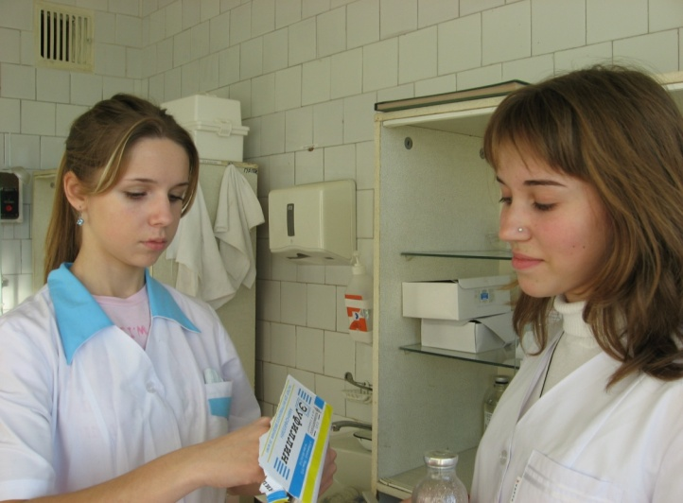 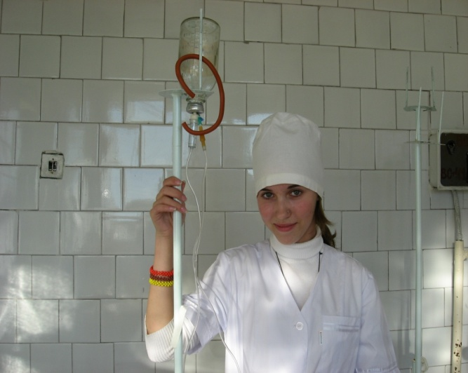

**Новизна данного опыта**

Понятие "здоровьесберегающие технологии" объединяет в себе все направления деятельности учреждения образования по формированию, сохранению и укреплению здоровья учащихся.

**1.Основные принципы реализации проекта**

1. Принцип научности – использование научно – обоснованных и апробированных программ технологий и методик.

2. Принцип доступности – использование здоровьесберегающих технологий в соответствии с возрастными особенностями детей.

3. Принцип активности и сознательности – участие всего коллектива педагогов и родителей в поиске новых, эффективных методов и целенаправленной деятельности по оздоровлению себя и детей.

4. Принцип систематичности - реализация лечебно – оздоровительных, профилактических мероприятий постоянно, систематично, а не от случая к случаю.

5. Принцип адресности и преемственности – поддержание связей между возрастными категориями, учет разноуровневого развития и состояния здоровья обучающихся.

**2. Основные участники реализации проекта:**

Обучающиеся образовательного учреждения.

Педагогический коллектив.

Родители (законные представители).

**3. Основные направления реализации проекта:**

1. Консультативно-информационное образование детей, персонала, родителей: новые подходы учреждения в организации физкультурно-оздоровительной работы, система работы специалистов, стратегический план улучшения здоровья детей);

2. Совершенствование здоровьесберегающей инфраструктуры ОУ (кадры, медицинский кабинет, спортивный зал, спортивная площадка);

3. Организация рационального питания;

4. Комплексная физкультурно-оздоровительная работа: разнообразие способов повышения двигательного режима детей в течение дня, профилактические мероприятия в период повышения ОРВИ и гриппа. Работа по организации и формированию у детей привычки к здоровому образу жизни.

Основные направления реализации здоровьесберегающих технологий в нашей школе:

1. Эффективная организация образовательного процесса с учетом психофизиологических особенностей школьников в целях сохранения и укрепления их здоровья.
2. Организация мониторинга состояния физического, психологического и социального состояния здоровья участников образовательного процесса;
3. Создание банка информации по состоянию здоровья школьников;
4. Повышение профессиональных компетенций работников школы в области здоровьесбережения;
5. Внедрение здоровьесберегающих технологий в образовательный процесс;
6. Профилактика «двигательного голода» школьников средствами оптимизации физкультурно-оздоровительной деятельности, в том числе и применение инновационных форм работы в данном направлении;
7. Обобщение и систематизация накопленного опыта работы и последующая его трансляция в виде публикаций, выступлений на семинарах, круглых столах, конференциях.

**4. Основные мероприятия по реализации здоровьесберегающих технологий**

**4.1 Здоровьесберегающая структура ОУ**

Здоровьесберегающая инфраструктура, поддерживается благодаря постоянной связи с врачами узкой специализации детской поликлиники. По результатам мониторинга, по назначению участковых педиатров и врачей узкой специализации, планируются и осуществляются оздоровительно-профилактические и лечебные мероприятия. Наше школьное учреждение курируют врач-педиатр, медицинская сестра.

Отследить результаты физкультурно-оздоровительной работы в школе помогает медико-педагогический контроль, в который входят:

- динамическое наблюдение за состоянием здоровья и физическим развитием детей;

- обследование физического развития детей;

- медико-педагогическое наблюдение за проведением физкультурных занятий;

- контроль за санитарно-гигиеническим состоянием мест проведения занятий (спортивный зал, спортивный стадион), оборудования, спортивной одежды, обуви и т.д.

Профилактическая оздоровительная работа в школе направлена в первую очередь на выполнение правил СанПиН. Большое внимание уделяется профилактическим мероприятиям:

- осуществление проветривания помещений, в которых находятся обучающиеся;

- дважды в день влажная уборка классных помещений;

- для обеспечения естественного освещения помещений шторы на окнах укорочены;

- правильно осуществляется подбор и расстановка комнатных растений;

- своевременно (до начала цветения) производится покос газонов и участков;

- соблюдение правил применения (дезинфекции) и хранения моющих средств;

- во время карантинных мероприятий строго придерживаемся санэпидрежима.

- период подъема ОРВИ и гриппа, в классах проводятся профилактические мероприятия:

- своевременное выявление и изоляция учащихся с первыми признаками заболевания;

- максимальное пребывание учащихся начальных классов на свежем воздухе;

- введение в меню продуктов, содержащих фитонциды (чеснок, лук);

- диспансеризация, плановые прививки, дезинфекция, контроль санитарного состояния, медицинская поддержка соревнований и массовых мероприятий.

В нашей школе имеются кабинеты психолого-медико-педагогической службы:

- кабинет психологической службы (компьютер, принтер, сканер, магнитофон, уголок профориентации. Зона психологической разгрузки, зона для индивидуальной и групповой форм работы).

- кабинет врача оборудован для приема и оказания первой медицинской помощи, а также для хранения медицинских документов.

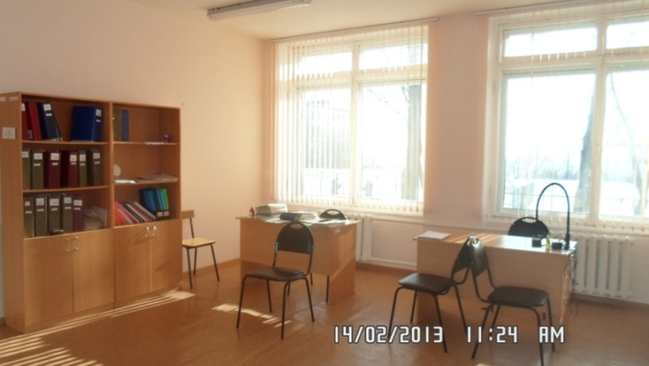

- процедурный кабинет оборудован для проведения медицинских процедур.

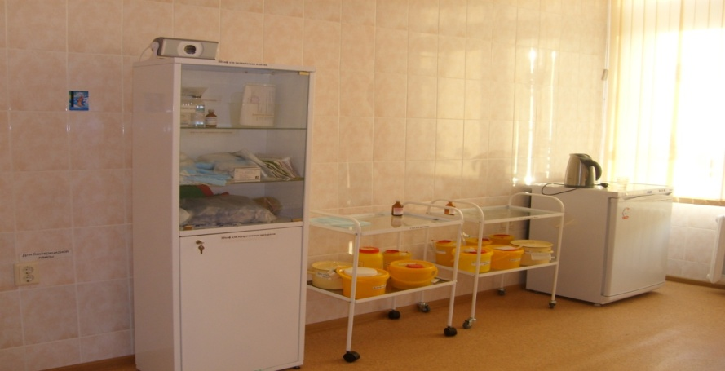

- стоматологический кабинет имеет современное стоматологическое оборудование для проведения осмотра и санации полости рта.

|  |  |
| --- | --- |
|  |  |

- кабинет социального педагога.

Режим работы школы (расписание) разработан в соответствии с требованиями СанПина 2.4.2.2821-10 от 29.12.2010 №189 и психофизиологическим состоянием здоровья детей.

Введены три часа физической культуры в неделю, деление класса на уроках физической культуры на группы в соответствии с состоянием здоровья и работа с группами по соответствующим программам.

**4.2 Организация работы с родителями**

Здоровый образ жизни, которому учат школьника, должен находить ежедневную реализацию дома, то есть закрепляться, наполняться практическим содержанием, поэтому необходимо продуктивное сотрудничество школы и родителей на этой основе. Для того чтобы упорядочить и улучшить работу с родителями по проблеме сохранения и укрепления здоровья школьников организована работа по следующим направлениям:

- формирование банка данных о семьях и родителях учащихся (социальный паспорт);

- организация родительского всеобуча по тематике «Здоровый ребенок – здоровое общество» (выпуск газет, журналов, проведение цикла лекций);

- разработка программы по вопросам ознакомления родителей с заболеваниями в целях оказания предупредительной помощи;

- индивидуальные беседы и консультации;

- повышение педагогической культуры родителей;

- изучение и распространение положительного семейного воспитания;

- включение родителей в совместную работу по оздоровлению детей;

- помимо традиционных форм работы с родителями (родительские собрания, семинар-практикум, консультации, анкетирование, педагогические беседы с родителями (индивидуальные и групповые) по проблемам и т.д.), проводятся и новые формы работы:

1. создание в уголках для родителей рубрики «Копилка семейного здоровья»; «Советы доктора»;
2. консультации узких специалистов образовательного учреждения (логопед, инструктор по физической культуре, медсестра);
3. родительские конференции на данную тематику;
4. педагогические советы с участием родителей и т.д.

Нельзя не упомянуть, что в работе с родителями большое место занимают совместные классные мероприятия. Среди них особенно можно выделить спортивно-оздоровительные конкурсы и эстафеты: «Папа, мама, я, спортивная семья», «Встреча с родителями: шуточные веселые старты между мальчиками и папами» и другие.

В настоящее время в нашей школе используются следующие здоровьесберегающие технологии:

**4.3 Технология «Профилактика гиподинамии»**

Работая над задачей создания здоровьесберегающей среды, мы пришли к необходимости увеличения двигательной активности детей. Для выполнения этой задачи были введены следующие спортивно-оздоровительные мероприятия:

*1.* *Утренняя зарядка.* В начале каждой учебной недели перед занятиями разучиваем комплекс утренней гимнастики. Он проводится с музыкальным оформлением, что способствует созданию хорошего настроения, выработке желания с удовольствием выполнять упражнения.

*2.* *Игровые перемены.*Замечено, что если после урока ученикигурьбой выбегают из класса, то это значит, что они сильно утомлены. Переутомление у школьников проявляется в двигательной активности. Снять утомление за несколько минут межу уроками помогают динамические перемены. Подвижные игры с малой и средней подвижностью проводим прямо в коридоре перед кабинетами начальных классов. В таких играх большую роль играет эмоциональная окраска игры. Дети отдыхают не только физически, а получают ещё и заряд положительных эмоций.

*3. Физкультминутки.*

На уроках в начальной школе широко используется веселые физкультминутки в стихотворной форме, когда двигательные упражнения сопровождается выразительным хоровым произношением четверостиший.

Физкультминутки применяются на разных этапах урока для тренировки и разминки определенных частей тела и органов.

*4. Дни здоровья.*

Ежегодно разрабатываются и проводятся тематические Дни здоровья по всем классам: соревнования «Папа, мама, я – спортивная семья», кросс «Золотая осень», спортивный праздник «Зимние забавы», спартакиады школьников и т.д.

**4.4 Технология «Здоровый урок»**

Значительную часть времени своего пребывания в школе ученик проводит на уроках. Поэтому главной задачей остается *организация урока* в условиях здоровьесберегающей технологии.

**Наши педагоги в организации и проведении урока стараются учитывать:**

1) обстановку и гигиенические условия в классе (кабинете): температуру и свежесть воздуха, рациональность освещения класса и доски, наличие/отсутствие монотонных, неприятных звуковых раздражителей и т.д.;

2) число видов учебной деятельности: опрос учащихся, письмо, чтение, слушание, рассказ, рассматривание наглядных пособий, ответы на вопросы, решение примеров, задач и др. Норма – 4-7 видов за урок. Частые смены одной деятельности другой требуют от учащихся дополнительных адаптационных усилий;

3) среднюю продолжительность и частоту чередования различных видов учебной деятельности. Ориентировочная норма – 7-10 минут;

4) число видов преподавания: словесный, наглядный, аудиовизуальный, самостоятельная работа и т.д. Норма – не менее трех;

5) чередование видов преподавания. Норма – не позже чем через 10-15 минут;

6) наличие и выбор методов, способствующих активизации инициативы и творческого самовыражения самих учащихся. Метод свободного выбора (свободная беседа, выбор способа действия, выбор способа взаимодействия; свобода творчества и т.д.); активные методы (ученики в роли учителя, обучение действием, обсуждение в группах, ролевая игра, дискуссия, семинар, ученик как исследователь); методы, направленные на самопознание и развитие (интеллекта, эмоций, общения, воображения, самооценки и взаимооценки);

7) место и длительность применения ЦОР и ТСО (в соответствии с гигиеническими нормами), умение учителя использовать их как возможности инициирования дискуссии, обсуждения;

8) позы учащихся, чередование поз;

9) физкультминутки и другие оздоровительные моменты на уроке – их место, содержание и продолжительность. Норма – на 15-20 минут урока по 1 минутке из 3-х легких упражнений с 3 – повторениями каждого упражнения;

10) наличие у учащихся мотивации к учебной деятельности на уроке (интерес к занятиям, стремление больше узнать, радость от активности, интерес к изучаемому материалу и т.п.) и используемые учителем методы повышения этой мотивации;

11) наличие в содержательной части урока вопросов, связанных со здоровьем и здоровым образом жизни; демонстрация, прослеживание этих связей; формирование отношения к человеку и его здоровью как к ценности; выработка понимания сущности здорового образа жизни; формирование потребности в здоровом образе жизни; выработка индивидуального способа безопасного поведения, сообщение учащимся знаний о возможных последствиях выбора поведения и т.д.;

12) психологический климат на уроке;

13) наличие на уроке эмоциональных разрядок: шуток, улыбок, афоризмов с комментариями и т.п.;

14) плотность урока, т.е. количество времени, затраченного школьниками на учебную работу. Норма - не менее 60 % и не более 75-80 %.

15) момент наступления утомления учащихся и снижения их учебной активности. Определяется в ходе наблюдения по возрастанию двигательных и пассивных отвлечений у детей в процессе учебной работы;

16) темп и особенности окончания урока.

Критерии здоровьесохраняющего урока:

1. Двигательная активность.
2. Сенсорно-разнообразная среда.
3. Развитие мелкой моторики руки.
4. Работоспособность.
5. Дифференциация.
6. Эмоциональный фон.

Кроме игровых оздоровительных пауз, используемых на каждом уроке в начальном классе, систематически проводятся игровые уроки. Ведь игра – это самый эффективный вид деятельности, в цепи ученик – учитель, позволяющий как можно дольше сохранять продуктивную работоспособность ребенка. В играх дети вступают в различные соотношения: сотрудничества, соподчинения, взаимного контроля и т.д. Используя игру, учитель раскрывает большой потенциал, подчиняя правила игры своим образовательным и воспитательным задачам.

В нашей школе также применяются современные здоровьесберегающие технологии проведения уроков: технология личностно ориентированного обучения, технологии проблемного обучения, технология критического мышления, проблемно- диалогическая технология, технология группового способа обучения и т.д.

**4.5 Организация полноценного питания**

В нашей школе установлено новое оборудование в пищеблоке, современная линия раздачи, ускоряющая обслуживание учащихся, посудомоечная машина, современное высокотехнологичное оборудование (пароконвектомат, камеры интенсивного охлаждения и др.), обеспечивающие высокое качество продукции, что обеспечивает правильную организацию питания школьников.

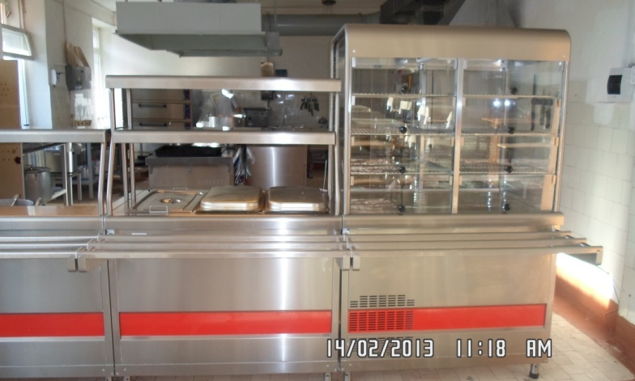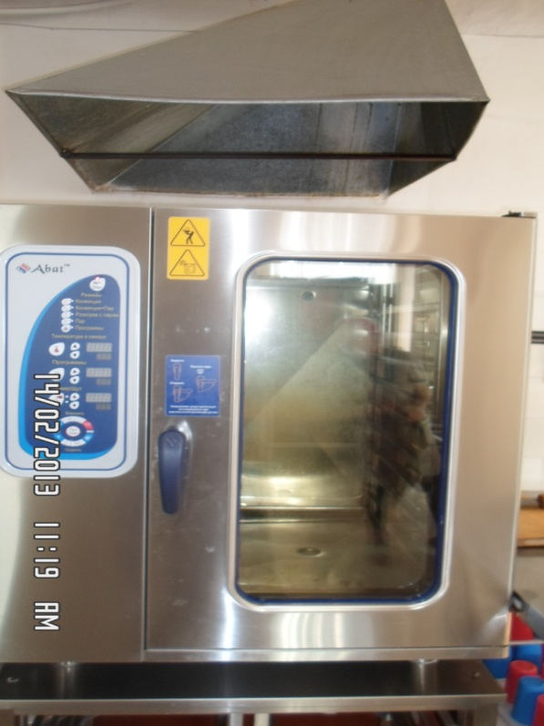

При организации питания работники школьной столовой придерживаются естественных потребностей обучающихся. Старшие дети определяют свою норму и меню самостоятельно, а учащиеся младших классов с помощью взрослых, по договоренности. Мы считаем, что детей необходимо приучать к здоровой пище, режиму питания.

Также в нашей школе осуществляется:

- систематический контроль за соблюдением санитарно-гигиенических требований к пищеблоку;

- контроль за соблюдением ассортимента продуктов;

- соблюдением нормативных требований к качеству и количественному объему пищи в соответствии с возрастом детей;

- обеспечением питьевого режима;

- витаминизацией третьего блюда (на период подъема инфекционных заболеваний – гриппа, ОРВИ);

- эстетикой организации питания и гигиеной приема пищи.

Мониторинг охвата учащихся горячим питанием показал, что в связи с усовершенстванием меню школьной столовой, увеличивается количество обучающихся, охваченных полноценным витаминизированным питанием. (Приложение № 3)

**4.6 Организация и проведение элективных курсов для учащихся,   
уроков физической культуры**

В профильных медицинских 9-11 классах в нашей школе организованы и проводятся элективные курсы «Человек и его здоровье», «Социальная экология человека». Программа элективного курса «Человек и его здоровье» (Приложение №1) предусматривает теоретические знания, решение практических задач, связанных с сохранением здоровья подростков и с исследовательской деятельностью школьников в области сохранения и укрепления своего здоровья, ведь умение вести здоровый образ жизни – признак высокой культуры человека, именно в школе должны решаться задачи формирования ответственного отношения к здоровью подростков. Основная цель элективного курса – воспитание у подростков культуры отношения к своему здоровью (культуры психологической – способность управления своими чувствами и эмоциями; культуры интеллектуальной – способность управлять своими мыслями и контролировать их; культуры поведения – способность понимать своё предназначение).

Программа курса «Социальная экология человека» (Приложение №2) направлена на развитие у обучающихся общей экологической культуры личности, а также на совершенствование экологической культуры школьника через ознакомление с основами организации и функционирования социоприродных систем, принципами взаимодействия человека, общества и природы, закономерностями функционирования и развития человека в жизненной среде, организации безопасной жизнедеятельности и сохранения здоровья в современной экологической среде.

Сущность здоровьесберегающих уроков физической культуры состоит в том, что каждый урок обеспечивает ребёнку и преподавателю сохранение и увеличение их жизненных сил от начала и до конца урока, а также позволяет использовать полученные умения самостоятельно во внеурочной деятельности и в дальнейшей жизни. В методике обучения физической культуре в нашей школе ставится задача сделать обязательным использование на уроках игр и занимательных упражнений, оказывающих стимулирующее воздействие на развитие познавательного интереса и уровня физической подготовленности учащихся.

При планировании и проведении урока преподаватели физической культуры опираются на основные современные требования к уроку физической культуры с комплексом здоровьесберегающих технологий и ориентируются на принципы здоровьесберегающего урока:

• принцип двигательной активности;

• принцип оздоровительного режима;

• принцип формирования правильной осанки, навыков рационального дыхания, и т.д.;

• принцип реализации эффективного закаливания;

• принцип психологической комфортности;

• принцип опоры на индивидуальные особенности и способности ребёнка.

Для продуктивного ведения здоровьесберегающих уроков физкультуры по проекту модернизации образования школа приобрела спортивное оборудование (беговая дорожка, силовой тренажер, шведская стенка, стойки для прыжков в высоту, брусья и т.д.) на сумму 129 тыс. рублей и лыжи для создания лыжной базы школы на сумму 74 тыс. рублей.

**4.7 Перечень дополнительных направлений работы для создания условий сохранения здоровья школьников.**

- Проведение специальных уроков по формированию здорового образа жизни, уроки гигиены как самостоятельные уроки и использование элементов на обычных уроках.

- Проведение профилактики травматизма путем инструктажа по технике безопасности, бесед по охране труда и ведение классного журнала техники безопасности.

- Организация конкурсов сочинений, рисунков на темы здорового образа жизни.

- Работа кружков оздоровительной направленности («Эколожки», волейбол, футбол, баскетбол)

- Повышение компетенций учителей в области сохранения и укрепления здоровья.

- При разработке урока приоритетная деятельность учителя – освоение универсальных учебных умений, но немонологическая трансляция информации.

- Индивидуальный подход к проверке и освоению знаний в соответствии с личностными показателями психолого-физиологического здоровья.

- Организация дополнительных индивидуальных и коллективных консультаций в целях профилактики неуспеваемости и повышения качества знаний.

- Организация серии обучающих семинаров для педагогов по освоению основ педагогики здоровья.

- Учет в качестве результатов работы школы не только качества знаний, но и состояния здоровья школьников.

- Изучение социального уровня учащихся и создание социальных паспортов классов и школы.

- Совместная с КДН, ИДН профилактическая и коррекционная работа

- Профориентационная работа как средство обеспечения социального благополучия.

- Планируется организация кабинета фитотерапии, где учащиеся смогут получить витаминизированные чаи и напитки из лекарственных трав, плодов шиповника и т.д., что позволит предупреждать многие заболевания.

**Заключение**

Работая над проблемой использования здоровьесберегающих технологий можно сделать конкретные *выводы*. В нашей школе сложилась определенная система использования здоровьесберегающих технологий в работе. Результаты деятельности таковы. Мониторинг динамики заболеваемости показал: по сравнению с прошлым годом роста ОРВИ нет. Не отмечались обострение заболеваний желудочно-кишечного тракта, ухудшение сколиоза и осанки.

Анализ динамики заболеваемости показывает, что есть тенденция к уменьшению обострения хронических заболеваний, осложнений после болезни, что это является результатом увеличения двигательной активности детей, прочным формированием знаний, умений и навыков здорового образа жизни.

Стабильными оставались на протяжении трех лет обучения показатели групп здоровья и физкультурных групп учащихся (Приложение № 3, таблицы №2,3), которые в значительной степени определяются общей учебной нагрузкой учащихся в урочное и внеурочное время. Отрадно то, что показатели нарушения осанки, сколиоза, астигматизма, заболевания ЖКТ уменьшаются.

Наблюдения показывают, что использование здоровьесберегающих технологий в учебном процессе позволяет учащимся более успешно адаптироваться в образовательном и социальном пространстве, способствует повышению работоспособности, творческой активности учащихся.

Цель современной школы – подготовка детей к жизни. Каждый школьник должен получить за время учебы знания, которые будут востребованы им в дальнейшей жизни.

Достижение названной цели в сегодняшней школе может быть достигнуто с помощью технологий здоровьесберегающией педагогики, которые рассматриваются как совокупность приемов и методов организации учебно-воспитательного процесса без ущерба для здоровья школьников и педагогов. Педагог, владея современными педагогическими знаниями, в тесном взаимодействии с учащимися и их родителями, с медицинскими работниками, с коллегами – планирует свою работу с учетом приоритетов сохранения и укрепления здоровья участников педагогического процесса.

Однако в настоящее время состояние здоровья детей показывает, что проблема здоровьесбережения еще далека от решения.

Нет какой-то одной единственной и уникальной технологии сохранения здоровья. Здоровьесбережение может выступать как одна из задач некого образовательного процесса. Это может быть образовательный процесс медико-гигиенической направленности (осуществляемые при тесном контакте педагог - медицинский работник – ученик); физкультурно-оздоровительной (отдается приоритет занятиям физкультурной направленности) и др. Только благодаря комплексному подходу к обучению школьников могут быть решены задачи формирования и укрепления здоровья учащихся.

Приложение № 1

**ПРОГРАММА ЭЛЕКТИВНОГО КУРСА «Человек и его здоровье»**

(9 класс)

**Пояснительная записка**

Настоящая программа элективного курса «Человек и его здоровье» предназначена для изу­чения в 9 предпрофидьном медицинском классе. Она базируется на основном курсе «Биология, Человек», в котором рассматриваются основные анатомические, физиологические и гигиениче­ские понятия о человеке, способствующие формированию научного мировоззрения и развитию глубокого понимания сущности человека как живого организма. В программу элективного курса введены сведения по экологии человека, о влиянии разнообразных экологических факторов на ор­ганизм человека, о зависимости процессов жизнедеятельности и здоровья людей от природных и социальных факторов окружающей среды. Преподавание этого курса призвано оказать воздейст­вие на формирование здорового образа жизни, должно убедить учащихся, что здоровье - непрехо­дящая ценность для человека, для семьи и общества. Практические работы ориентируют учащихся на активное познание свойств организма человека и развитие умений по уходу за ним. Учащиеся осознают пути оптимизации отношений человека и природы, понимают практическое значение знаний о человеке для решения проблем здравоохранения, экологии человека и охраны природы. Данный элективный курс рассчитан на 16 часов.

Содержание элективного курса «Человек и его здоровье»

Здоровье населения. Формирование здоровья растущего организма.

Определение понятия «Здоровье». Показатели здоровья. Медико-демографические показа­тели: возрастная детская структура, рождаемость, детская смертность.

Факторы, укрепляющие и ослабляющие здоровье. Рост и развитие детского организма. По­казатели физического развития: длина тела, масса тела, окружность грудной клетки, жизненная емкость легких, динамометрия, степень развития жировой ткани, костной и мышечной. Сроки проявления половых признаков у мальчиков и девочек.

Гармоничность развития. Понятие о паспортном и биологическом возрасте. Акселерация, ее проявление и социально-гигиеническое значение.

Заболеваемость детей. Сравнительная оценка показателей здоровья у детей, проживающих в регионах с различной загрязненностью.

Практическая работа № 1.

Решение ситуационных задач по оценке физического развития подростков. Оценка физиче­ского развития учащихся класса.

Влияние погоды на здоровье человека. Факторы погоды и реакции организма.

Эликсир жизни - роль воздушной оболочки, ее экологического состояния на здоровье че­ловека. Температурный властелин. Сохранение теплового баланса в организме. Ответная реакция организма при тепловых истощениях, в условиях низких температур.

Влияние характера ветра на организм человека. Тепловое и механическое воздействие.

Практическая работа №2

Умение проводить физзарядку, снимающую усталость.

Здоровье человека в любую погоду. Учитесь отдыхать. Биоритмы, их влияние на активность человека. Пассивный и активный отдых. Значение сна для профилактики снятия стрессовых состояний. Гигиена сна. Значение дозированной ходьбы и прогулок для поддержания физической активности. Закаливание, занятия физкультурой, правильное питание - залог здоровья. Умение властвовать собой - аутогенная тренировка.

Тайны Тибетской медицины. О некоторых советах применения лечебных трав при различ­ных заболеваниях.

**Тематическое планирование элективного курса**

**«Человек и его здоровье»**

|  |  |  |
| --- | --- | --- |
| № | Тема урока | Основные понятия |
|
|  | ***Раздел 1. Окружающая среда и организм человека.*** |  |
| 1 | Введение. | Нервная система: центральная, периферическая |
| 2 | Физиологические основы взаимодействия организма человека с окружающей средой. | Факторы среды |
| 3 | Гуморальная регуляция жизненных процессов и зависимость ее от окружающей среды. | Гуморальная регуляция, железы внутренней секреции |
|  | ***Раздел 2. Современные проблемы взаимодействия организма с окружающей средой.*** |  |
| 4 | Воздушная среда и человек. | Диоксид углерода, угарный газ, оксиды азота |
| 5 | Внутренняя среда организма человека – основа его иммунитета. | Иммунитет |
| 6 | Солнечная радиация. | Ультрафиолетовые лучи, меланин |
| 7 | Закаливание организма. |  |
| 8 | Пища – важнейший экологический фактор. | Белки, жиры, углеводы, витамины |
| 9 | Нормы питания. |  |
| 10 | Живые организмы и человек. | Паразиты, аллергия. |
| 11 | Почва и человек. | Пестициды |
| 12 | Радиация и человек. | Альфа, бета, гамма-излучение, радон |
|  | ***Раздел 3. Окружающая среда и развитие человека.*** |  |
| 13 | Наследственность человека. | Наследственность, генотип, фенотип |
| 14 | Онтогенетические периоды и окружающая среда. | Онтогенез |
|  | Раздел 4. Экология и проблемы жизни и здоровья человека. |  |
| 15 | Здоровье населения в современных экологических условиях. | Продолжительность жизни |
| 16 | Вредные привычки | Алкоголь, курение табака, наркотики. |
| 17 | Инфекционные заболевания. | Природно-очаговые заболевания, эпидемия, пандемия. |
|  | ***Общее количество уроков: 17 часов.*** |  |

Приложение № 2

**ПРОГРАММА ЭЛЕКТИВНОГО КУРСА**

**«СОЦИАЛЬНАЯ ЭКОЛОГИЯ ЧЕЛОВЕКА»  (11 класс)**

ПОЯСНИТЕЛЬНАЯ ЗАПИСКА

Программа курса «Социальная экология» направлена на развитие у учеников общей экологической культуры личности, а также на со­вершенствование экологической культуры школьников через ознакомление с основами организации и функционирования социоприродных систем, принципами взаимо­действия человека, общества и природы, закономерностями функ­ционирования и развития человека в жизненной среде, концепту­альными основами экологического образования и воспитания.

Задачи курса:

- ознакомить школьников с основами общей и социальной эко­логии, экологии человека, природопользования;

-обеспечить непрерывность и преемственность экологическо­го образования на стадиях общеобразовательной и предпрофильной подготовки;

Курс рассчитан на 34 часа занятий, из них: 23 -лекции, 11 - семинары. Учебно-исследовательская работа школьников включает написание рефератов, подготовку научных докла­дов, написание исследовательских работ.

Итоговая форма контроля – контрольная работа.

СОДЕРЖАНИЕ КУРСА

**Введение. (1 час)**

Развитие экологических представлений людей с древнейших вре­мен до наших дней. Возникновение и развитие экологии как науки. Экология – наука о жизни в доме.

**Глава 1. Основы учения о биосфере. (3 часа)**

Биосфера и ее границы. Понятие об экосистемах. Живое вещество и его особенности.

**Глава 2. Становление социальной экологии и ее предмет (4 часа).**

Возникновение социальной экологии. Ее предмет. Отношение социальной экологии к другим наукам: биологии, географии, со­циологии. Классификация природных ресурсов. Решение сырьевой проблемы.

**Глава 3. Социально-экологическое взаимодействие и его субъек­ты (6 часов).**

Человек – часть биосферы. Человек и общество как субъекты социально-экологического взаимодействия. Важнейшие характеристики человека как субъекта соци­ально-экологического взаимодействия: потребности, адаптивность, механизмы адаптации и адаптированность. Отходы и их классификация. Загрязнения и их источники. Загрязнения атмосферы, гидросферы, литосферы.

Среда человека и ее элементы как субъекты социально-эколо­гического взаимодействия. Сокращение площади лесов, разрушение почвы и опустынивание.

**Глава 4. Взаимоотношения общества и природы в истории циви­лизации (4 часа).**

Взаимоотношения природы и общества: исторический аспект. Этапы становления взаимоотношений природы и общества: охотничье-собирательская культура, аграрная культура, индустриаль­ное общество, постиндустриальное общество. Их характеристика. Перспективы развития взаимоотношений природы и общества: идеал ноосферы и концепция устойчивого развития.

**Глава 5. Глобальные проблемы человечества и пути их решения (8 часов).**

Рост численности населения, «демографический взрыв». Ресурс­ный кризис: земельные ресурсы (почва, минеральные ресурсы), энергетические ресурсы. Изменение генофонда: факторы мутагенеза, дрейф генов, естественный отбор.

**Глава 6. Здоровье человека в естественной и социальной среде (4 часа).**

Здоровье человека. Охрана окружающей человека среды. Экологический мониторинг окружающей среды. Законы здравого смысла.

**Глава 7. Экология жизненной среды (4 часа).**

Элементы жизненной среды человека: социально-бытовая среда (городская и жилищная среды), трудовая (производственная) среда, рекреационная среда. Их характеристика. Взаимоотношения чело­века с элементами его жизненной среды.

**Тематическое планирование по курсу**

|  |  |  |
| --- | --- | --- |
| **Тема** | **Количество часов** | |
| **Теоретические занятия** | **Семинары** |
| **Введение. (1 час)** | | |
| Экология – наука о жизни в доме. | **1** |  |
| **Глава 1. Основы учения о биосфере. (4 часа)** | | |
| 1. Биосфера и ее границы. | **1** |  |
| 2. Понятие об экосистемах. | **1** |  |
| 3. Живое вещество и его особенности. | **1** |  |
| **Глава 2. Становление социальной экологии, ее предмет. (5 часов)** | | |
| 1. Классификация природных ресурсов. | 1 |  |
| 2. Решение сырьевой проблемы. | 1 |  |
| 3. Возникновение социальной экологии. Ее предмет. | 1 |  |
| 4. Развитие экологических представлений людей с древнейших вре­мен до наших дней. |  | 1 |
| 5.Урок-обобщение «Становление социальной экологии, ее предмет» |  | 1 |
| **Глава 3. Социально-экологическое взаимодействие и его субъек­ты. (7 часов)** | | |
| 1. Человек – часть биосферы. | 1 |  |
| 2. Экологическое общество как тип общественного устройства. | 1 |  |
| 3. Среда человека и ее элементы. Отходы и их классификация. |  | 1 |
| 4. Загрязнения и их источники. Загрязнение атмосферы. |  | 1 |
| 5. Загрязнение гидросферы и литосферы. |  | 1 |
| 6. Сокращение площади лесов, разрушение почвы и опустынивание. | 1 |  |
| 7. Урок-обобщение «Социально-экологическое взаимодействие и его субъек­ты» |  | 1 |
| **Глава 4. Взаимоотношения общества и природы в истории циви­лизации (4 часа).** | | |
| 1. Эволюция общества. Этапы становления взаимоотношений природы и общества. | 1 |  |
| 2. НТР и глобальный экологический кризис современности. |  | 1 |
| 3. Перспективы развития взаимоотношений природы и общества: идеал ноосферы и концепция устойчивого развития. | 1 |  |
| 4. Урок-обобщение «Взаимоотношения общества и природы в истории циви­лизации» |  | 1 |
| **Глава 5. Глобальные проблемы человечества и пути их решения (5 часов).** | | |
| 1. Рост численности населения, продовольственная проблема. |  | 1 |
| 2. Энергетическая проблема. Традиционные и альтернативные источники энергии. | 1 |  |
| 3. Возрастание агрессивности среды: загряз­нение вод и атмосферного воздуха, рост патогенности микроор­ганизмов | 1 |  |
| 4. Изменение генофонда: факторы мутагенеза, дрейф генов, естественный отбор. | 1 |  |
| 5.Урок-обобщение «Глобальные проблемы человечества и пути их решения» |  | 1 |
| **Глава 6. Здоровье человека в естественной и социальной среде  (4 часа).** | | |
| 1. Здоровье человека. |  | 1 |
| 2. Экологический мониторинг окружающей среды. | 1 |  |
| 3. Международно-правовая охрана окружающей среды. | 1 |  |
| 4. Урок-обобщение «Здоровье человека» |  | 1 |
| **Тема 6. Экология жизненной среды (4 часа).** | | |
| 1. Элементы жизненной среды человека: социально-бытовая среда (городская и жилищная среды) | 1 |  |
| 2. Трудовая (производственная) среда | 1 |  |
| 3. Рекреационная среда. Взаимоотношения чело­века с элементами его жизненной среды. | 1 | 1 |
| 4. Урок-обобщение «Экология жизненной среды» |  | 1 |

Приложение № 3

Результаты мониторинга

Таблица № 1. Охват учащихся горячим питанием

|  |  |  |  |
| --- | --- | --- | --- |
| Учебный год | Всего  обучающихся | Охвачены горячим питанием | % охвата |
| 2010-11 | 383 | 270 | 70 |
| 2011-12 | 375 | 337 | 90 |
| 2012-13 | 392 | 368 | 95 |

Таблица № 2 Группы здоровья учащихся

|  |  |  |  |  |  |  |  |  |  |
| --- | --- | --- | --- | --- | --- | --- | --- | --- | --- |
| Учебный год | Всего  обучающихся | I группа  здоровья | | II группа  здоровья | | III группа  здоровья | | IV группа  здоровья | |
| 2010-11 | 383 | 41 | 10,7% | 281 | 73,3% | 59 | 15,4% | 2 | 0,5% |
| 2011-12 | 375 | 61 | 16,3% | 250 | 66,7% | 58 | 15,4% | 6 | 1,6% |
| 2012-13 | 392 | 55 | 14,1% | 273 | 69,6 | 62 | 15,8 | 2 | 0,5% |

Таблица № 3 Физкультурные группы учащихся

|  |  |  |  |  |  |  |  |  |  |
| --- | --- | --- | --- | --- | --- | --- | --- | --- | --- |
| Учебный год | Всего  обучаю  щихся | Основная группа | | Подготовитель  ная группа | | Специальная группа | | Освобождены от ФЗК | |
| 2010-11 | 383 | 288 | 75% | 64 | 17% | 26 | 7% | 5 | 1% |
| 2011-12 | 375 | 291 | 78% | 65 | 17% | 14 | 4% | 5 | 1% |
| 2012-13 | 392 | 310 | 79% | 57 | 14,5% | 23 | 6% | 2 | 0,5 |

Таблица № 4 Основные заболевания учащихся

|  |  |  |  |  |  |  |
| --- | --- | --- | --- | --- | --- | --- |
|  | 2009-2010 | | 2010-2011 | | 2011-2012 | |
| Нарушение осанки | 95 | 24% | 50 | 13,3% | 51 | 13% |
| Сколиоз | 12 | 3,1% | 12 | 3,1% | 5 | 1,3% |
| Астигматизм | 77 | 20,1% | 76 | 20,1% | 67 | 17,1% |
| Заболевание ЖКТ | 28 | 7,3% | 21 | 5,5% | 9 | 2,2% |